INDICAÇÃO Nº______________ DE 2026.

Sugere ao Poder Executivo Municipal, por meio do órgão competente, que sejam solicitadas providências a fim de promover a realização de reparos e adequações de acessibilidade na calçada localizada no entorno da Rua Marechal Deodoro, nº 30, no bairro Centro.

Indico à Mesa Diretora, na forma regimental, que seja encaminhado expediente ao Poder Executivo Municipal, por meio do órgão competente, sugerindo a adoção de providências com o objetivo de a realização de reparos e a devida adequação às normas de acessibilidade na calçada situada no entorno da Rua Marechal Deodoro, nº 30, no bairro Centro.

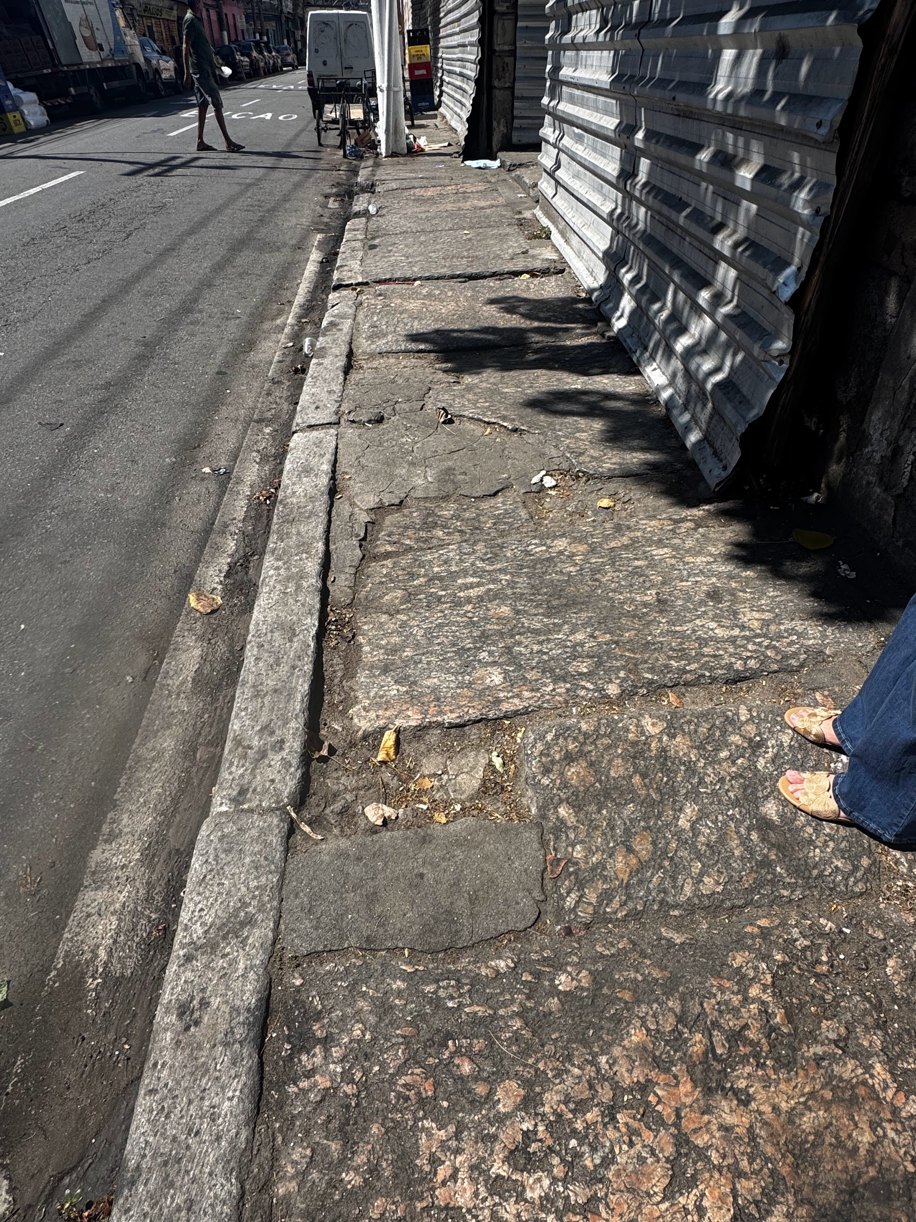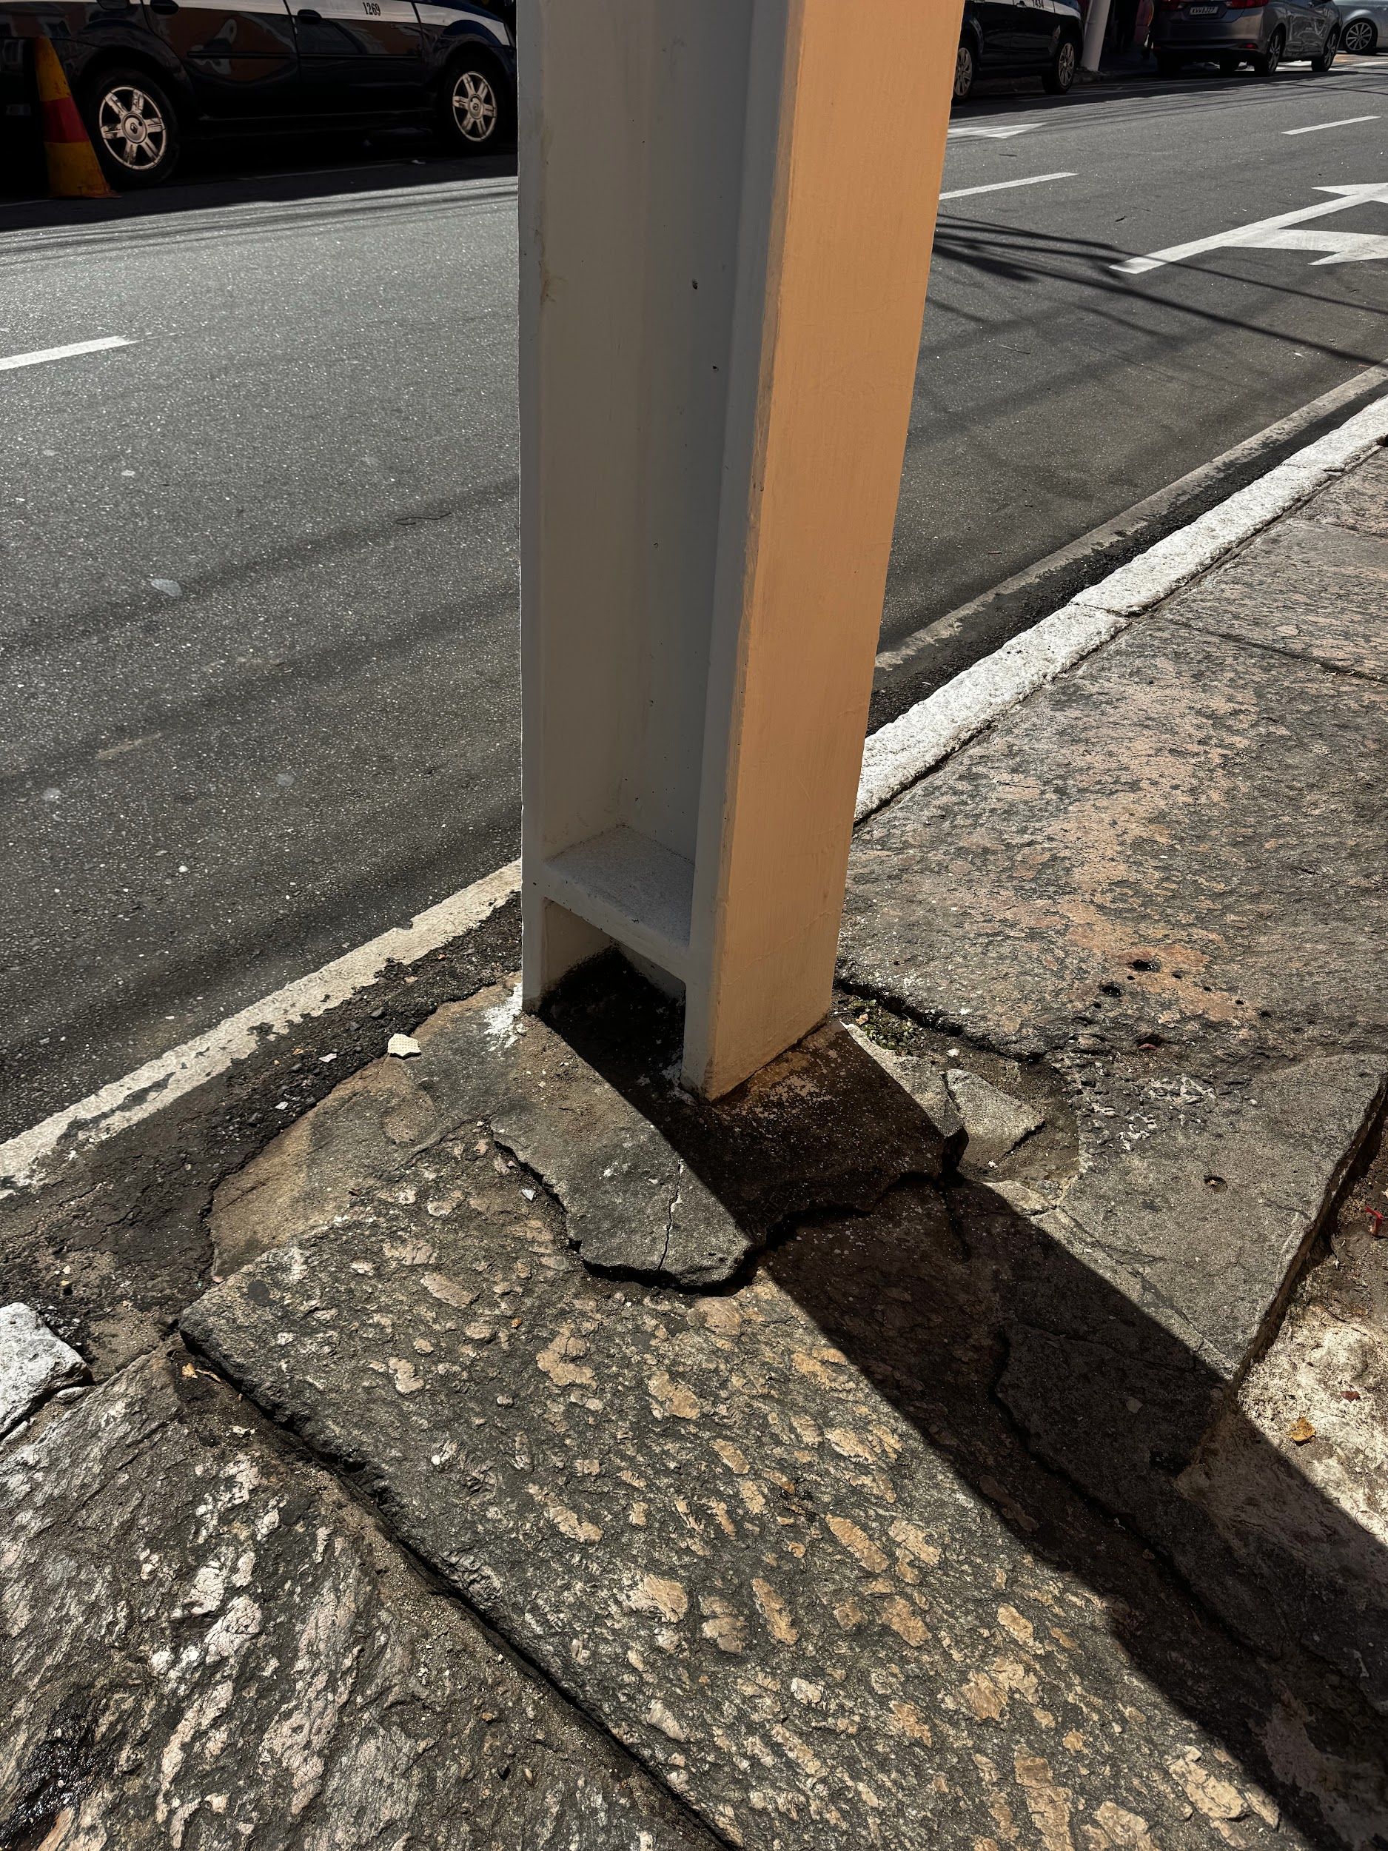

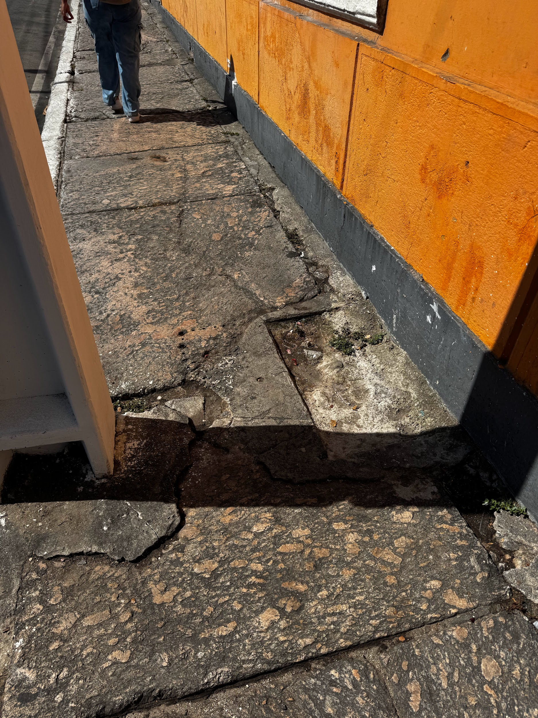

JUSTIFICATIVA

A presente indicação tem por objetivo atender às demandas dos munícipes que transitam diariamente pela referida localidade, tendo em vista as condições precárias da calçada, que apresenta irregularidades, buracos, desníveis e desgaste em sua estrutura.
Além disso, verifica-se a ausência de condições adequadas de acessibilidade, como rampas, piso tátil e nivelamento apropriado, o que dificulta ou até impede a circulação segura de pessoas com deficiência, mobilidade reduzida, idosos e pessoas com carrinhos de bebê.
Tal situação compromete a segurança dos pedestres e o pleno exercício do direito de ir e vir, aumentando significativamente o risco de acidentes. Ressalta-se que a promoção da acessibilidade é um dever do Poder Público e um direito garantido por legislação vigente, devendo os espaços públicos atender aos princípios da inclusão e da mobilidade urbana.
Dessa forma, a realização dos reparos e das adequações necessárias se faz imprescindível para garantir melhores condições de segurança, acessibilidade e qualidade de vida à população, além de contribuir para a adequada conservação dos espaços públicos.
Diante do exposto, solicita-se a atenção do Poder Executivo para o pronto atendimento desta demanda.

Niterói, 04 de Maio de 2026.

Fernanda Louback
Vereadora

